Wnioskodawca:
(WYPEŁNIĆ DRUKOWANYMI LITERAMI)

..........................................................

(imię i nazwisko lub nazwa podmiotu)

..........................................................
(ulica, nr / siedziba)

..........................................................
(kod, miejscowość)

..........................................................
(PESEL / NIP)*

..........................................................

(nr telefonu kontaktowego)

Forma odbioru decyzji**: osobiście pocztą

Adres do korespondencji (jeżeli inny niż powyżej):

.........................................................

.........................................................
………...…………, dnia .....................
(miejscowość)

Miejski Zarząd Dróg i Mostów
ul. Ptasia 2a
58-500 Jelenia Góra

WNIOSEK

o wydanie zezwolenia na umieszczenie obiektu innego (np. kontener)
w pasie drogowym

- Typ obiektu:......................................................................................................................

- Miejsce umieszczenia obiektu (ulica, nr działki drogowej, arkusz map, obręb): ………………

……………….………………..……………………………………………………………………

…………………………...……………………………………..……………………...…………

- Wybór wariantu lokalizacji (wg załącznika):………………………………………………

- Czasookres utrzymywania obiektu w pasie drogowym:

od dnia ....................................... do dnia ..............................................

5. Wymiary obiektu: szerokość (m): ............................ długość (m): .................................

- Łączna powierzchnia zajęcia pasa drogowego: ..............................................................

- Powierzchnia reklamy umieszczonej na obiekcie: ………................................................

- Treść reklamy: .................................................................................................................

..........................................................................................................................................

- Uwagi: ..............................................................................................................................

..........................................................................................................................................

* niepotrzebne skreślić

** odpowiednie zaznaczyć

Strona 1 z 4

Potwierdzam otrzymanie informacji, że moje dane osobowe podane w związku z postępowaniem administracyjnym o zajęcie pasa drogowego będą przetwarzane przez Miejski Zarząd Dróg i Mostów jako administratora zbioru danych osobowych. Dane te są niezbędne dla prawidłowego określenia strony postępowania i mogą być wykorzystywane przez administratora jedynie zgodnie z przepisami ustawy z dnia 10 maja 2018 r. o ochronie danych osobowych (tekst jednolity Dz. U. z 2019, poz. 1781).

Informacja o przetwarzaniu danych osobowych dostępna jest pod adresem:
https://rodo-mzdim.jeleniagora.pl/

....................................................................

(czytelny podpis / pieczątka imienna inwestora

lub pełnomocnika)

Zgodnie z Rozporządzeniem Rady Ministrów z dnia 1 czerwca 2004 r. (Dz. U. Nr 140, poz. 1481
z dnia 19 czerwca 2004 r.) do wniosku należy dołączyć:

- Mapkę lokalizacyjną (na podkładzie geodezyjnym w skali 1:500).
- W przypadku reklamy umieszczonej na obiekcie należy dołączyć jej zdjęcie.
- Dokumenty rejestrowe firmy: Regon, NIP oraz dla podmiotów prawnych: wypis z KRS;
dla podmiotów fizycznych: wypis z ewidencji działalności gospodarczej, PESEL.
- W przypadku ustanowienia pełnomocnika - oryginał lub poświadczony notarialnie odpis pełnomocnictwa.

- Dowód uiszczenia opłaty skarbowej za pełnomocnictwo (opłata nie dotyczy pełnomocnictwa udzielonego małżonkowi, wstępnemu, zstępnemu, rodzeństwu lub gdy pełnomocnik wpisany jest do CEIDG lub KRS).

UWAGA!

Złożenie wniosku nie upoważnia do zajęcia pasa drogowego.
Wniosek należy złożyć na 14 dni przed planowanym terminem zajęcia pasa drogowego.

Brak zezwolenia, przekroczenie terminu zajęcia odcinka pasa drogowego lub zajęcia większej jego powierzchni niż określa zezwolenie, spowoduje naliczenie kary pieniężnej w wysokości dziesięciokrotnych opłat zgodnie z zapisami zawartymi w ustawie o drogach publicznych.

Strona 2 z 4
Załącznik do wniosku o wydanie zezwolenia na umieszczenie

obiektu innego (np. kontener) w pasie drogowym

WARIANT I - CHODNIK

ULICA …….................................................... NR BUDYNKU ….............

Szerokość przejścia:
............................. |  | Uwaga
 |  | konieczność zachowania 1,5 m
Szerokość chodnika: | CHODNIK / CIĄG PIESZY | szerokości chodnika
............................. | K
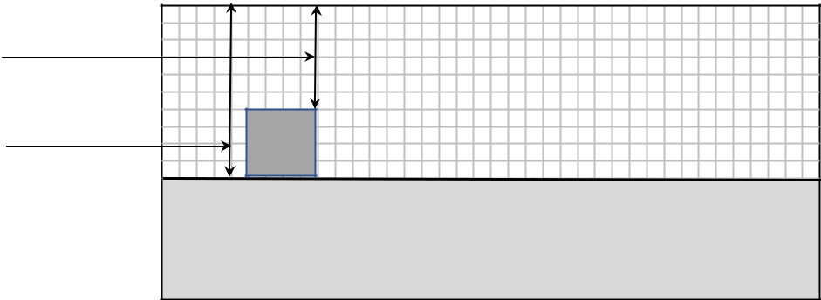

JEZDNIA

Wymiary kontenera: szerokość …............. m, długość: …............... m

WARIANT II - JEZDNIA

ULICA …….................................................... NR BUDYNKU ….............


. | K

JEZDNIA

Wymiary kontenera: szerokość …............. m, długość: …............... m

WARIANT III - POBOCZE

ULICA …….................................................... NR BUDYNKU ….............
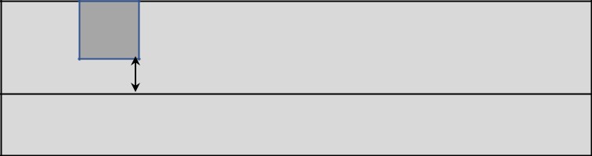

.
K
POBOCZE

Uwaga

kontener odsunięty 0,5 m

od krawędzi jezdni

JEZDNIA

Wymiary kontenera: szerokość …............. m, długość: …............... m

Strona 3 z 4

WARIANT IV - JEZDNIA I CHODNIK

 | ULICA …….................................................... NR BUDYNKU ….............
1,5 m | CHODNIK / CIĄG PIESZY
 | STREFA PŁATNEGO PARKOWANIA
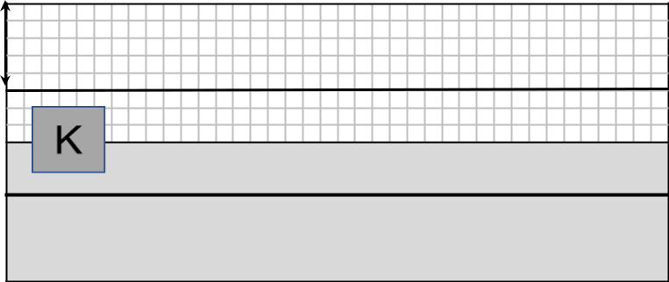

PARKOWANIE CZĘŚCIOWO NA JEZDNI I CHODNIKU

JEZDNIA

Wymiary kontenera: szerokość …............. m, długość: …............... m

WARIANT V - CHODNIK (Strefa Płatnego Parkowania)

ULICA …….................................................... NR BUDYNKU ….............

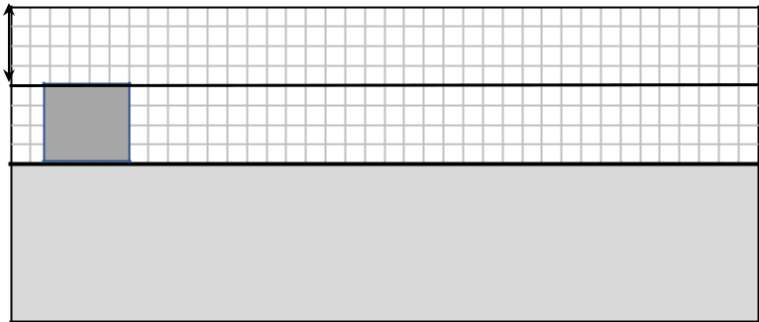

Uwaga

konieczność zachowania 1,5 m
szerokości chodnika

1,5 m |  |  | Uwaga
1,5 m |  | CHODNIK / CIĄG PIESZY | konieczność zachowania 1,5 m
 |  |  | szerokości chodnika
 | K | STREFA PŁATNEGO PARKOWANIA
 | K | PARKOWANIE NA CHODNIKU

JEZDNIA

Wymiary kontenera: szerokość …............. m, długość: …............... m

WARIANT VI - JEZDNIA (Strefa Płatnego Parkowania)

ULICA …….................................................... NR BUDYNKU ….............
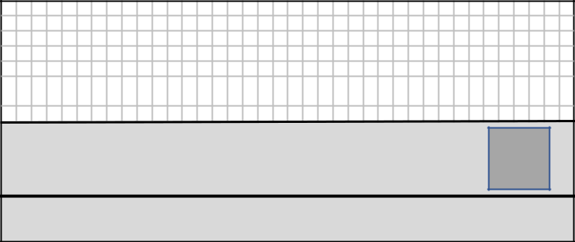

CHODNIK / CIĄG PIESZY

STREFA PŁATNEGO PARKOWANIA

PARKOWANIE NA JEZDNI

K

JEZDNIA

Wymiary kontenera: szerokość …............. m, długość: …............... m

UWAGA

Kontenerów nie wolno stawiać na kopertach dla inwalidów bądź na miejscach zastrzeżonych ("koperta").

W przypadku pozostawienia kontenera na chodniku, gdzie nie ma zachowanego 1,5 m przejścia dla pieszych konieczne jest opracowanie i zatwierdzenie projektu tymczasowej organizacji ruchu na czas postoju kontenera.

W przypadku pozostawienia kontenera na jezdni, na której brak jest wyznaczonych miejsc do parkowania, konieczne jest opracowanie i zatwierdzenie projektu tymczasowej organizacji ruchu na czas postoju kontenera.
Strona 4 z 4

